ICS 23.140
J72
备案号
JB

中华人民共和国机械行业标准
JB/T ××××—××××

一般用喷油涡旋空气压缩机

Oil injected scroll air compressor for general use

（征求意见稿）

××××-××-××发布
××××-××-××实施
中华人民共和国工业和信息化部 发布

目 次

前言 …………………………………………………………………………Ⅱ
- 范围 …………………………………………………………………………1
- 规范性引用文件……………………………………………………………………………1
- 术语和定义、符号…………………………………………………………………………1
- 型号、基本参数……………………………………………………………………………2
- 要求……………………………………………………………………………………….2
- 试验方法………………………………………………………………………………….4
- 检验规则 …………………………………………………………………………………4
- 标志、包装及贮存 …………………………… ………………………………………6
附录 A（规范性附录）………………………………………………………………………7

附录 B（规范性附录）………………………………………………………………………8

前 言
本标准按照GB/T 1.1-2009给出的规则起草。
本标准由中国机械工业联合会提出。
本标准由全国压缩机标准化技术委员会（SAC/TC145）归口。
本标准起草单位： 广东正力精密机械有限公司、湖南云箭集团有限公司
本标准主要起草人：

一般用喷油涡旋空气压缩机

1范围
本标准规定了一般用喷油涡旋空气压缩机(以下简称“涡旋空压机”)的术语和定义、符号、基本参数、要求、试验方法、检验规则、标志、包装及贮存等要求。
本标准适用于采用风冷方式，驱动电动机功率为0.75 kW ~ 22kW、额定排气压力为0.5 MPa、0.7 MPa、0.8 MPa、1.0 MPa和1.25 MPa的一般用固定的涡旋空压机。其它特定用途的、主机并联的及其它改装的涡旋空压机亦可参照本标准执行。

2规范性引用文件
下列文件对于本文件的应用是必不可少的。凡是注日期的引用文件，仅所注日期的版本适用于本文件。凡是不注日期的引用文件，其最新版本（包括所有的修改单）适用于本文件。
GB 150 钢制压力容器
GB/T3853-1998 容积式压缩机验收试验（eqvISO1217:1996）
GB/T 4975 容积式压缩机术语 总则
GB/T 4980 容积式压缩机噪声的测定
GB/T 5330 工业用金属丝编织方孔筛网
GB/T 6388 运输包装收发货标志
GB/T 7777-2003 容积式压缩机机械振动测量与评价
GB/T 13306 标牌
GB/T 13384 机电产品包装通用技术条件
GB/T 15487 容积式压缩机流量测量方法
GB 22207 容积式空气压缩机 安全要求
JB/T 2589 容积式压缩机 型号编制方法
JB/T 6431 容积式压缩机用灰铸铁件 技术条件
JB/T 6441 压缩机用安全阀
JB/T 6908 容积式压缩机用钢锻件
JB/T 7662 容积式压缩机术语 回转压缩机
JB/T 7663.1 容积式压 包装技术条件
JB/T 7663.2 容积式压缩机 涂装技术条件
JB/T 9104 容积式压缩机用球墨铸铁件 技术条件
TSGR0004-2009 固定式压力容器安全技术监察规程

3术语和定义、符号
GB/T 4975及JB/T 7662中界定的术语、定义和符号适用于本文件。
- 型号、基本参数
  - 涡旋空压机的型号编制应符合JB/T 2589的规定。
  - 涡旋空压机的驱动电动机功率、额定排气压力、公称容积流量等基本参数应符合表1的规定。

驱动电动机  功率  kW | 额定排气压力 MPa
驱动电动机  功率  kW | 0.5 | 0.7 | 0.8 | 1.0 | 1.25
驱动电动机  功率  kW | 公称容积流量 m³/min
0.75 | 0.100 | 0.090 | 0.085 | 0.075 | 0.064
1.1 | 0.150 | 0.135 | 0.125 | 0.115 | 0.095
1.5 | 0.205 | 0.185 | 0.175 | 0.155 | 0.130
2.2 | 0.30 | 0.28 | 0.26 | 0.23 | 0.20
3.0 | 0.42 | 0.38 | 0.36 | 0.33 | 0.28
4.0 | 0.56 | 0.51 | 0.49 | 0.44 | 0.37
4.5 | 0.64 | 0.58 | 0.55 | 0.50 | 0.42
5.5 | 0.79 | 0.71 | 0.68 | 0.62 | 0.53
7.5 | 1.12 | 1.00 | 0.95 | 0.85 | 0.73
11 | 1.65 | 1.55 | 1.45 | 1.25 | 1.10
15 | 2.25 | 2.10 | 2.00 | 1.80 | 1.55
18.5 | 3.15 | 2.75 | 2.55 | 2.30 | 2.05
22 | 3.40 | 3.20 | 3.00 | 2.60 | 2.30
驱动电动机功率和额定排气压力偏离表1规定值时，其公称容积流量值可用插入法确定。
- 要求
  - 涡旋空压机应符合本标准的规定，并按经规定程序批准的图样及技术文件制造。
  - 涡旋空压机的规定工况为:
- 吸气压力：0.1 MPa（绝压）；
- 吸气温度：20℃；
- 吸气相对湿度：0；
- 冷却空气温度：为吸气温度20 ℃时相应所处的环境温度；
- 排气压力：额定排气压力，按表1的规定，单位为MPa；
- 转速：参见具体产品使用说明书，单位为r/min。
  - 涡旋空压机在规定工况下的实际容积流量应不低于公称容积流量的95%。
  - 涡旋空压机在规定工况下的比功率、噪声声功率级应不大于表2的规定。

驱动电动机功率 kW | 额定排气压力 MPa |  |  |  |  | 噪声声功率级，dB(A)
驱动电动机功率 kW | 0.5 | 0.7 | 0.8 | 1 | 1.25 | 固定式
驱动电动机功率 kW | 比功率 kW/(m³/min) |  |  |  |  | 全罩式 | 无罩式
0.75 | 7.2 | 8.1 | 8.6 | 9.7 | 11.2 | 80 | 85
1.1 | 7.0 | 8.0 | 8.5 | 9.5 | 11.0 | 80 | 85
1.5 | 7.0 | 7.9 | 8.4 | 9.3 | 10.8 | 80 | 85
2.2 | 6.7 | 7.7 | 8.2 | 9.0 | 10.5 | 80 | 85
3.0 | 6.5 | 7.6 | 8.0 | 8.8 | 10.3 | 85 | 90
4.0 | 6.5 | 7.6 | 7.9 | 8.8 | 10.2 | 85 | 90
4.5 | 6.5 | 7.6 | 7.9 | 8.8 | 10.2 | 85 | 90
5.5 | 6.4 | 7.5 | 7.9 | 8.8 | 10.1 | 90 | 95
7.5 | 6.3 | 7.3 | 7.7 | 8.6 | 9.9 | 90 | 95
11 | 6.3 | 7.1 | 7.6 | 8.5 | 9.8 | 90 | 95
15 | 6.1 | 7.0 | 7.5 | 8.4 | 9.7 | 95 | 100
18.5 | 5.9 | 6.8 | 7.3 | 8.2 | 9.2 | 95 | 100
22
注：涡旋空压机的比功率计及空压机冷却用风扇功率。

  - 涡旋空压机的振动烈度应符合GB/T 7777-2003中表3的规定。
  - 涡旋空压机压缩每立方米空气所消耗的润滑油量应不大于25mg。
  - 当一级吸气温度为40 ℃、排气压力为额定排气压力时，其排气温度应不超过120 ℃，但各级最低排气温度应不低于其露点温度（见附录A）。
  - 动、静涡盘涡卷侧壁、齿底、齿顶、外圆、槽底、曲轴、十字环表面不得有裂纹、冷隔、剥层、缩松、气孔及夹杂物等影响质量的缺陷，啮合表面不得有凹痕、毛刺和碰伤。
  - 涡旋空压机应配有平衡块，并对其进行配重分组，以调整主机平衡。
  - 涡旋空压机的吸气口应设置空气滤清器。
  - 涡旋空压机应装最小压力阀、当主机并联工作时应装有止回阀，其动作应灵敏、可靠。
  - 涡旋空压机应设置安全阀，动作应灵敏、可靠，并应符合JB/T 6441和TSGR0004-2009中的规定。
  - 涡旋空压机的润滑油系统应设置全流量过滤器，其过滤精度应不低于10 µm。
  - 涡旋空压机应设置油气分离器。
  - 涡旋空压机内部应清洁，清洁度指标应不大于表3的规定。
  - 涡旋空压机的球墨铸铁应符合JB/T 9104的规定,涡旋空压机的灰铸铁件应符合JB/T 6431的规定,涡旋空压机的钢锻件应符合JB/T 6908的规定。
  - 涡旋空压机的安全要求按GB 22207的规定。
  - 涡旋空压机的机壳、阀体等零件的受压部分，应以1.5倍的空压机额定排气压力进行水压试验，历时30 min不得渗漏。
  - 涡旋空压机的钢制压力容器应符合GB 150和TSGR0004-2009的规定。
  - 6.4 涡旋空压机的动涡盘零件应做动平衡试验。其平衡精度等级应不低于G6.3级，单位重量的许用偏心距e应根据转速确定，具体数值见附录B。
  - 涡旋空压机的气路、油路系统应连接可靠，不应有相互渗漏和外泄现象。
  - 当涡旋空压机驱动电动机轴功率超其额定值10%时，电机功率标称值应升档标识。
  - 机组和隔声罩的外表面喷涂油漆时应符合JB/T 7663.2的要求，漆膜应具有一定的耐温和耐腐蚀性能，油漆表面应平整光滑、色泽一致、美观大方，不允许有凹凸、损伤和油漆剥落等影响外观质量的缺陷存在。
  - 成套供给用户的涡旋空压机应包括：
- 主机、驱动机、传动装置、启动设备、保护装置及空气滤清器、油冷却器、油气分离器等；
- 随机备件
- 专用工具
- 随机文件（包括产品合格证、产品使用说明书、装箱单及压力容器的有关文件）
  - 制造厂对按产品使用说明书正常使用的涡旋空压机保用一年，但从发货之日起计，不超过18个月。在此期间，产品确因设计或制造不良而损坏或不能正常运转时，制造厂应负责免费修理或更换。

表3
驱动电动机功率  kW | ≤7.5 | ＞7.5～22
清洁度值  mg | 300 | 400

- 试验方法
  - 涡旋空压机的性能试验按GB/T 3853-1998和GB/T 15487的规定。
  - 涡旋空压机的振动测试方法按GB/T 7777-2003的规定。
  - 涡旋空压机噪声声功率级的测定按GB/T 4980的规定。

6.4 涡旋空压机的清洁度检查按下述方法进行：
a）将涡旋空压机解体，用清洗剂清洗主机机壳内部、动涡盘和静涡盘、油气分离器、油过滤器、油冷却器等主要部件内腔；
b） 用符合GB/T 5330规定的网孔基本尺寸为0.08 mm的铜丝网过滤清洗剂，并将过滤后所得的杂物加热到80 ℃，经1 h烘干处理；
c）将烘干的残留物用精度不低于7级的普通天平称重，称得的重量即为涡旋空压机的清洁。
- 检验规则
  - 检验类型
- 型式检验；
- 抽样检验；
- 出厂检验。
  - 型式检验： 7.2.1 试制的涡旋空压机（包括新产品或转厂生产的老产品）应进行型式检验。型式检验时，满负荷延续运转的时间应不少于500 h，其中48 h为连续超压试验，超压5%；同时还应在40 ℃进气条件下，进行1 h高温试验。

7.2.2 正常生产的涡旋空压机，若结构、材料、工艺有较大改变，可能影响产品性能时或长期停产的涡旋空压机恢复生产时，均应进行型式检验。型式检验时，满负荷延续运转时间应不少于200 h，其中24 h为连续超压试验，超压5%。

7.2.3 正常生产的涡旋空压机，定期或积累一定产量后，应周期性进行一次型式检验。型式检验时，满负荷连续运转的时间应不少于24 h，其中4 h为超压试验，超压5%。

7.2.4 型式检验的内容及其要求：
- 检查各零、部件的装配质量、工作情况和相互动作的正确性；
- 在试验的开始和终了，各进行一次性能测试，测定涡旋空压机在规定工况下的容积流量、比功率、转速、噪声及机组振动、气体的压力和温度、油温、油耗等，测得的结果均应符合本标准及有关技术文件的规定；
- 在超压和高温试验期间，检查油温、排气温度、机组振动和各机构的运行情况；
- 试验结束后，应将涡旋空压机主机拆卸，检查轴承、动涡盘和静涡盘等主要零、部件的接触和磨损情况；
- 测定清洁度值；
- 根据各机构的工作情况、各项参数的测试结果及各主要零、部件的接触和磨损情况，对产品的经济性和可靠性作出评价。
  - 抽样检验
7.3.1 成批生产的涡旋空压机应进行抽样检验，抽样方案按表4规定的一次抽样方案。抽检时间应在一年内均衡分布。抽检时，满负荷连续运转的时间应不少于8 h。
表4 单位为台
批量  N | 一次抽样方案
批量  N | 样本量  n | 接受数  A_{C} | 拒收数  Re
2~50 | 2 | 0 | 1
51~100 | 3 | 0 | 1
＞100 | 5 | 1 | 2
7.3.2 抽样检验的内容如下：
- 检查各零、部件的装配质量、工作情况和相互动作的正确性；
- 测定涡旋空压机在规定工况下的容积流量、比功率、噪声、各级气体的压力和温度、油温、油耗；
- 测定清洁度值。
7.3.3 抽样结果应符合本标准及有关技术文件的规定。如不合格时，制造厂应对该批产品逐台检查，并将发现的不合格品剔除或修正至符合本标准及有关技术文件的规定。
  - 出厂检验
    - 每台涡旋空压机均应由制造厂进行出厂检验。出厂检验时，满负荷连续运转的时间应不少于2 h。
    - 出厂检验的内容如下：
- 检查各零、部件的装配质量、工作情况和相互动作的正确性；
- 按GB/T 3853-1998附录C的规定进行简化性能试验，在额定排气压力下测量实际容积流量、排气压力、比功率，其结果与规定性能相比，偏差应不超过GB/T 3853-1998表C2的规定。
- 检查容安全阀的灵敏性。
- 标志、包装及贮存
  - 每台涡旋空压机均应在平坦和醒目的部位固定上产品铭牌。铭牌尺寸按GB/T 13306的规定。铭牌上至少应标出下列内容：
- 产品型号；
- 产品名称；
- 公称容积流量，单位为m³/min；
- 额定排气压力，单位为MPa；
- 驱动电动机功率，单位为kW；
- 外形尺寸(长×宽×高)，单位为mm；
- 净重，单位为kg；
- 出厂编号；
- 出厂年月；
- 制造厂名称和制造厂所在地（出口产品应标明“中华人民共和国”字样）。
  - 涡旋空压机的动力输入侧应设有转向标志。
  - 涡旋空压机的包装和收发货标志应符合JB/T 7663.1、GB/T 13384及GB/T 6388的规定。
  - 涡旋空压机应贮存于干燥通风的库房或有遮盖的场所。
  - 制造厂自发货之日起，在正常贮运条件下，应保证产品一年内不致因包装不良而引起锈蚀、霉损等。特殊要求按供需双方协议执行。
附录A
（规范性附录）
压缩空气露点温度图表

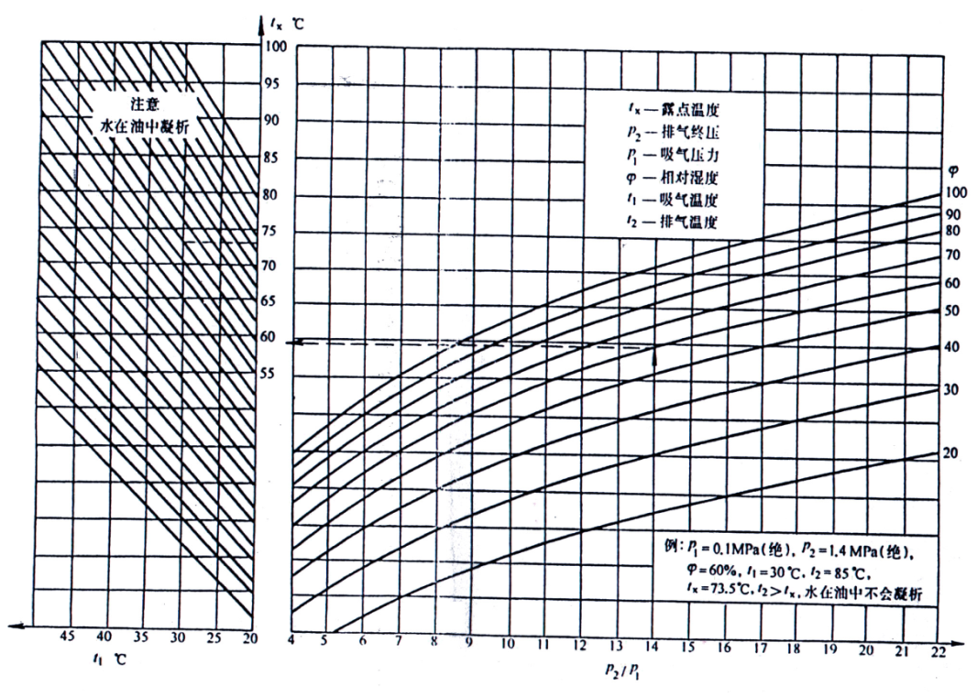

附录 B
（规范性附录）
允许偏心距
图B.1 允许偏心距

____________________________________________

